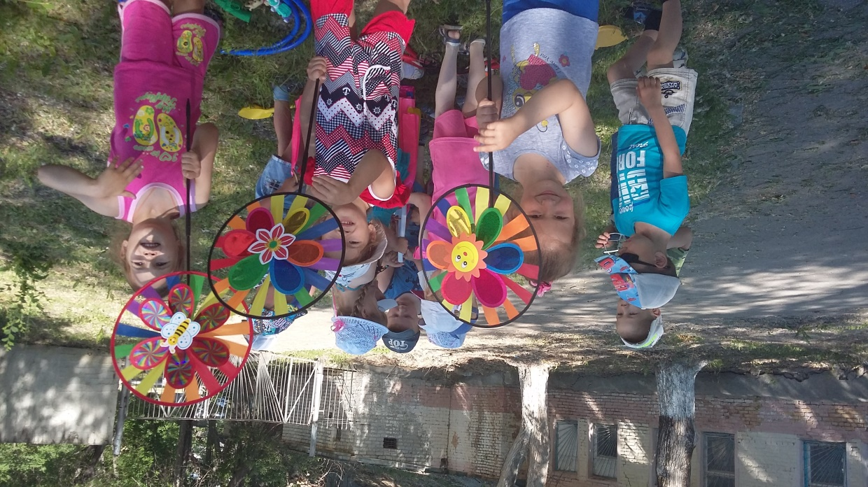
«Игрушки-вертушки»

Игрушки-вертушки показывают направление и силу ветра, они забавны и потешны. Их можно использовать при подвижных играх, прикрепить на участке детского сада или в саду.
Игрушка - вертушка – любимая забава детей любого возраста.
Идея не нова, но от этого игрушка - вертушка не теряет своей привлекательности. Дети с удовольствием играют с ветром, что позволяет вызывать восторг и улыбку на лице детей. Они даже сами в безветренную погоду пытаются с помощью дыхания запустить лопасти, чтобы те вертелись.
